STOLLEN (シュトーレン)
シュトーレンはお酒に漬けたドライフルーツやナッツ類、数種類のスパイスを
練りこんだ、ドイツの伝統的な焼き菓子です。
ドイツでは１１月からシュトーレンが焼き始められ、１２月１日にはパン屋さん
やお菓子屋さんの店頭に並び、クリスマスシーズンの到来を告げる物です。
名前の由来は諸説ありますが、その形状からキリストのおくるみ、ストール等
の言葉からの由来ともいわれています。

＜食べ方＞
シュトーレンは日持ちのするお菓子です。
日がたつにつれラム酒やフルーツの香りがなじみ、味わい深くなってゆく変化を
お楽しみいただけます。
クリスマスの日まで薄くスライスして少しずつ食べるという習慣がありますので
食べる分を切ったら、切り口はラップなどでぴったりと閉じて冷暗所で保存して
下さい。
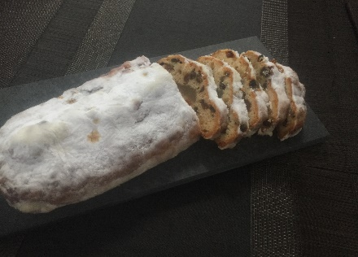 ROJIURA KITCHEN
oishii@rojiurakitchen.ne.jp

